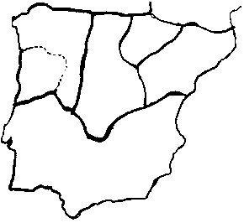
1 – O território da Península Ibérica, hoje denominado de Portugal e Espanha, possui um passado histórico e foi ocupado por vários povos.
C
A
B
1.1 – Escreve o nome de cinco desses povos.
_____________________________________________________
_____________________________________________________

2 – Os Romanos e os Muçulmanos foram os povos que mais influências deixaram na Península Ibérica.
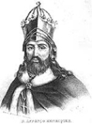
A invasão dos Mouros foi tão poderosa que os Cristãos não a conseguiram impedir e refugiaram-se numa pequena região do Norte da Península. Foi daí que os Cristãos começaram a reconquista das terras perdidas com a formação de alguns reinos Cristãos independentes.
A história dos reinos de Leão e Castela liga-se com a história do nosso país.
2.1 – Completa o texto aplicando os teus conhecimentos.
Leão Muçulmanos Portucalense D. Henrique Alexandre III

Castela D. Teresa 1179 D. Afonso Henriques 1143

O governo do Condado ________________________, que pertencia aos reinos de ________________ e _______________ foi entregue a um cavaleiro cristão chamado _____________________ pelo rei D. Afonso VI, como recompensa pela ajuda prestada na luta contra os __________________. Também lhe concede a honra de casar com a sua filha ___________________, mãe do que viria a ser o primeiro rei de Portugal, chamado ________________________________________.
É em ______________, com o tratado de paz, em Zamora, que D. Afonso VII lhe reconhece o título de rei, isto é, aceita finalmente a independência Portuguesa, mas é em _______________ que o papa _____________________ o reconhece como “Rei de Portugal”.

3 – D. Fernando foi o último rei da 1ª dinastia e como a sua filha estava casada com o rei de Castela, o povo receou que Portugal perdesse a sua independência. Deu-se assim início à crise de 1383-1385 e à Guerra da Independência entre Portugal e Castela. O Mestre de Avis, foi aclamado rei de Portugal nas cortes de Coimbra, com o nome de D. João I, iniciando a segunda dinastia.

3.1– Com quem casou D. João I?
_______________________________________________________________________

3.2 – Assinala com X o nome do chefe escolhido por D. João I para chefiar a revolução portuguesa contra D. Beatriz?

D. Nuno Álvares Pereira D. Henrique D. João, Mestre de Avis
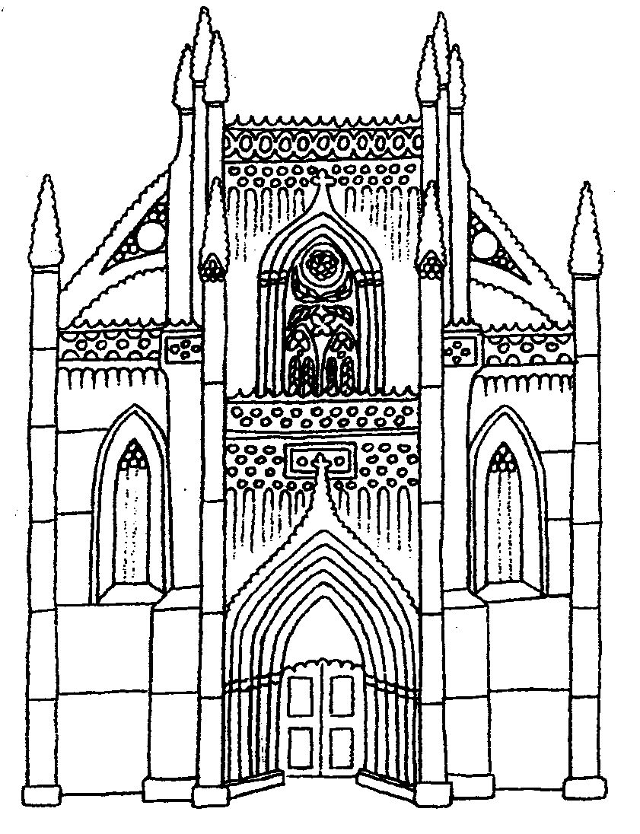
4 - Ao lado está representada uma imagem de um mosteiro.
4.1- Como se chama esse mosteiro e quem o mandou construir?

________________________________________________________________________
4.2- Esse mosteiro foi mandado construir para comemorar a vitória de uma batalha.
Qual o nome dessa batalha?
_______________________________________________________________________
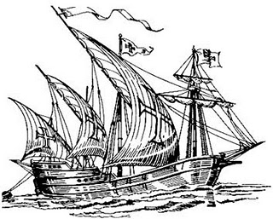
5- Em que reinado se iniciou a época dos Descobrimentos?
_______________________________________________________________________
5.1 – Escreve três motivos que levaram os portugueses à “expansão marítima”.
________________________________________________________________________________________________________________________________________________________________________________________________________________________

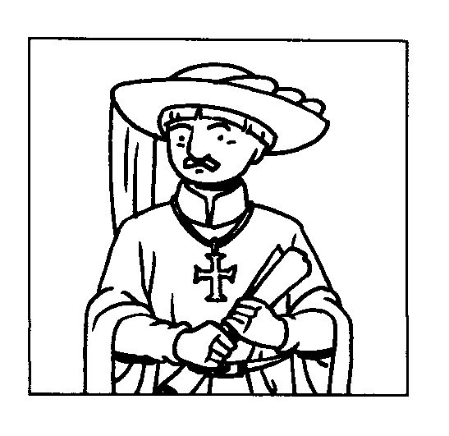
5.2- Observa a imagem que representa uma personagem histórica portuguesa e assinala com X a resposta certa.
A imagem representa:
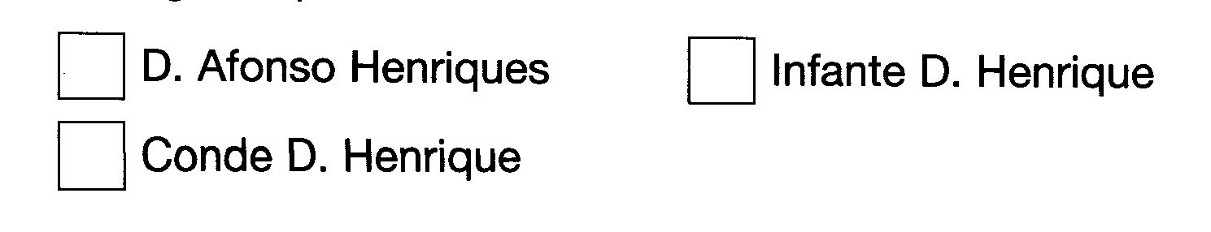

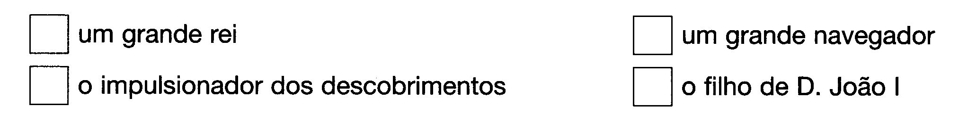
5.3 - É uma personagem muito importante na História de Portugal por ter sido:

6 - Indica o nome da primeira cidade conquistada aos Muçulmanos no Norte de África.
_______________________________________________________________________

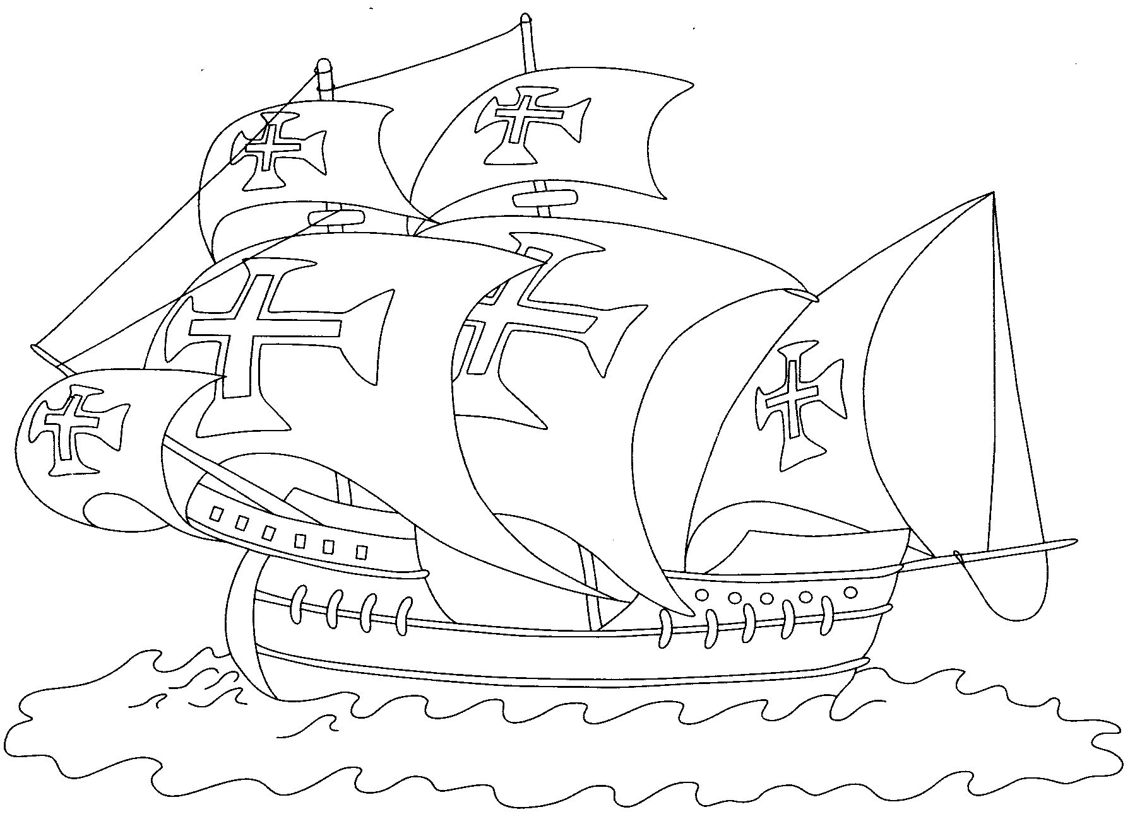
7 - Que tipo de embarcações utilizaram os navegadores portugueses, durante o período das descobertas?__________________________________________________

8 - Das terras descobertas, chegavam a Portugal muitas riquezas.
Escreve o nome de algumas dessas riquezas:
_______________________________________________________________________________________________________________________________________________
9- Completa o quadro.
Descobertas | Navegadores
Arquipélago d__ ________________ | 1419 – João Gonçalves Zarco / Tristão Vaz Teixeira / Bartolomeu Perestrelo
Arquipélago d___ _________________ | 1427 – Diogo de Silves descobriu a ilha de Stª Maria e a seguir a de S. Miguel.  1439 – Gonçalo Velho Cabral chegou à ilha de Sta. Maria com colonos vindos do Alentejo e do Algarve para povoar a ilha.
 | 1434 – Gil Eanes
Enviado por D. João II, realizou duas viagens de descobrimento da costa sudoeste africana. | Entre 1482 e 1486 – Diogo Cão
1488 – Bartolomeu Dias – Cabo das Tormentas – Contam as crónicas da época que, como foi avistado depois de vários dias em que os marinheiros sofreram violentas tempestades (tormentas), Bartolomeu Dias pôs-lhe o nome de Cabo das Tormentas.
Depois o rei D. João II mudou-lhe o nome para Cabo da Boa Esperança porque, ao ser dobrado, mostrou a ligação entre o Oceano Atlântico e o Oceano Índico e prometia a tão desejada chegada à Índia.
Caminho Marítimo para a Índia | ________ - _____________________
Descoberta do Brasil | ________ - _____________________

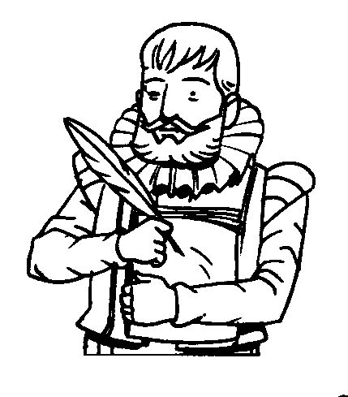
10- As descobertas portuguesas levaram a nossa língua e os nossos costumes a todo o mundo e serviram de inspiração a artistas, poetas e escritores. Na literatura, a personagem representada tornou-se o maior poeta português ao escrever um poema épico inspirado na viagem de Vasco da Gama à Índia.
10.1- Escreve o nome deste poeta. ___________________________
10.2 – Escreve o nome da sua obra. ___________________________

11 - Em que data teve início a 4ª Dinastia?
R: _______________________________________________________

12 - Por que nome ficou conhecida?
R: _____________________________________________________________________

13 - Quem foi o primeiro rei da Dinastia de Bragança?
R: _____________________________________________________________________
14 - Qual o seu cognome?
R: _____________________________________________________________________

15 - Que grande acontecimento se deu durante esta dinastia e no qual foram travadas muitas batalhas?
R: _____________________________________________________________________
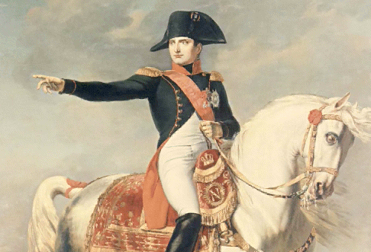
16 - Quem era o imperador francês responsável por estas invasões?
R: _____________________________________________________________

17 - Indica o nome de uma das batalhas ocorridas na tua região?
R: _____________________________________________________________________

18 – Liga corretamente as três invasões francesas:
(Junot/1807 – Soult/1809 – Massena/1810)

1.ª Invasão   Soult
2.ª Invasão   Massena
3.ª Invasão   Junot

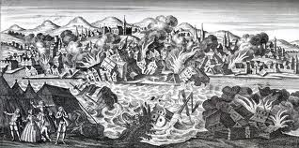
19 - Qual foi a maior catástrofe natural que aconteceu em Portugal?

R: _____________________________________________________________________

20 - Em que data ocorreu?

R: _____________________________________________________________________

21 - O que aconteceu à cidade de Lisboa?
R: _____________________________________________________________________
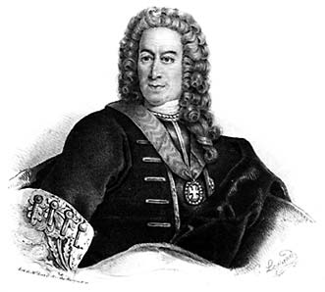
22 - Quem foi o principal responsável pela reconstrução da cidade de Lisboa?

R: _____________________________________________________________

23 - O Marquês de Pombal era ministro de que rei?

R: _____________________________________________________________________

24 - Indica o nome de duas rainhas que governaram na 4ª Dinastia.

R: _____________________________________________________________________

25 - Quem foi o último rei de Portugal?

R: _____________________________________________________________________

26 - Por que motivo D. Manuel II subiu ao trono?

R: _____________________________________________________________________

27 - Em que data teve fim a 4ª Dinastia?

R: _____________________________________________________________________

28– Como nós comemoramos alguns dias importantes na vida da nossa família, também o país festeja alguns acontecimentos – os feriados nacionais.

28.1. - Faz corresponder o feriado nacional ao acontecimento que se comemora.

25 de Abril de 1974 Implantação da República

5 de Outubro de 1910 Restauração da Independência

1 de Dezembro de 1640 Restabelecimento da democracia

29 – Escreve o nome de dois símbolos nacionais.
______________________________________________________________________
______________________________________________________________________

